第六章 圆周运动（练基础）
一、选择题（本题共8小题，每小题6分，共48分。在每小题给出的四个选项中，第1~4题只有一项符合题目要求，第5~8题有多项符合题目要求，全部选对的得6分，选对但不全的得3分，有选错的得0分。）
1．如图是世界上最大无轴式摩天轮——“渤海之眼”，摩天轮直径180m，高200m，有36个观景舱，在做匀速圆周运动时周期为30min。下列说法正确的是（ ）
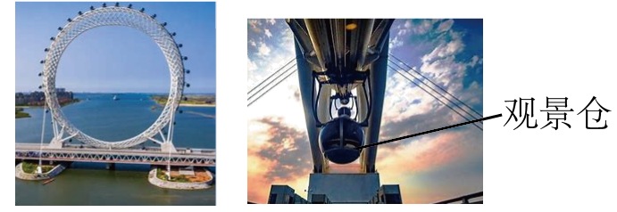
A．乘客的线速度保持不变
B．乘客做匀变速曲线运动
C．乘客的线速度大小约为0.31m/s
D．到达最低处时乘客处于失重状态
【答案】C
【难度】0.65
【知识点】超重和失重的概念、匀速圆周运动的定义、线速度与角速度的关系
【详解】A．乘客匀速圆周运动，线速度大小不变，方向时刻发生变化，故A错误；
B．乘客匀速圆周运动，加速度大小不变，方向总是指向圆心，所以乘客不是做匀变速曲线运动，故B错误；
C．乘客的线速度大小为
$$v=\frac{2πr}{T}=\frac{2π×\frac{180}{2}}{30×60}{\text{m}}/{{\text{s}}^{\text{2}}}≈0.31{\text{m}}/{\text{s}}$$
故C正确；
D．到达最低处时，乘客具有向上的加速度，处于超重状态，故D错误。
故选C。
2．无链自行车就是用轴和齿轮组合代替链条和链轮组合，和普通链条自行车相比，其它的部件是一样的，但是改变了传动的方式。如图所示，是无链条自行车用轴和齿轮组合部分的传动原理图，圆锥齿轮a和圆锥齿轮c彼此完全咬合，a的齿数是40，c的齿数是20，则圆锥齿轮a和圆锥齿轮c的线速度之比为（ ）
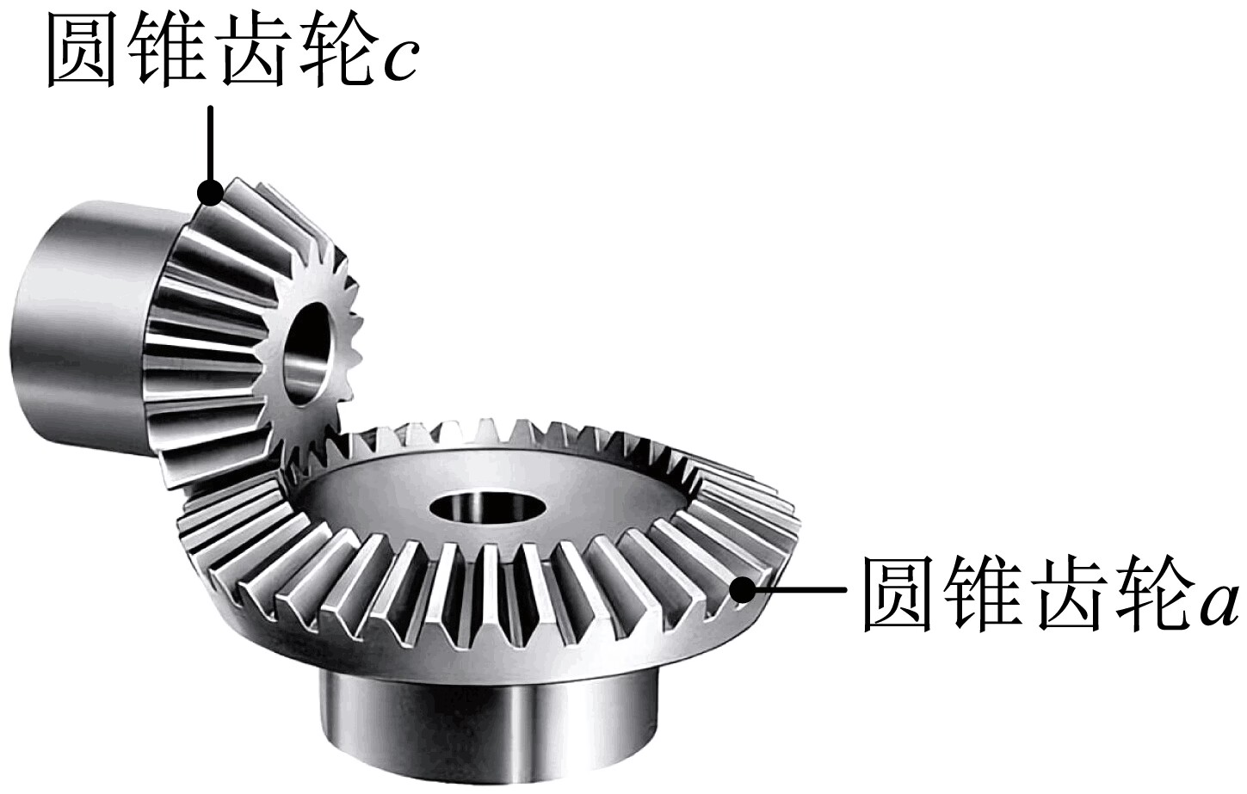
A．$$1:1$$ B．$$2:1$$ C．$$1:2$$ D．$$1:4$$
【答案】A
【难度】0.85
【知识点】同轴传动问题
【详解】由题意可知，两个齿轮之间属于齿轮传动，其两齿轮边缘的线速度大小相等。
故选A。
3．如图所示是用以说明向心力和质量、半径之间关系的仪器，球P和Q可以在光滑水平杆上无摩擦地滑动，两球之间用一条轻绳连接，m_{P}＝2m_{Q}。当整个装置绕中心轴以角速度ω匀速旋转时，两球离转轴的距离保持不变，则此时( )
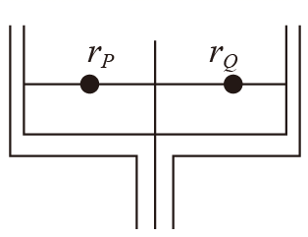
A．两球均受到重力、支持力、绳的拉力和向心力四个力的作用
B．P球受到的向心力大于Q球受到的向心力
C．r_{P}一定等于$$\frac{r_{Q}}{2}$$
D．当ω增大时，P球将向外运动
【答案】C
【难度】0.85
【知识点】向心力的计算、水平转盘上的物体
【详解】A．两球均受到重力、支持力和绳子的拉力作用，向心力是三个力的合力，选项A错误；
B．两球的重力均与支持力平衡，由绳的拉力提供向心力，则P球受到的向心力等于Q球受到的向心力，故B错误；
C．根据向心力大小相等得到
m_{P}ω_{P}²r_{P}=m_{Q}ω_{Q}²r_{Q}
由于角速度相同，此方程与角速度无关
$$\frac{r_{P}}{r_{Q}}＝\frac{m_{Q}}{m_{P}}＝\frac{1}{2}$$
故C正确；
D．根据向心力大小相等得到
m_{P}ω_{P}²r_{P}=m_{Q}ω_{Q}²r_{Q}
由于角速度相同，此方程与角速度无关，所以当ω增大时，两球半径不变，P球不会向杆外运动，Q球也不会向沿杆向外运动．故D错误。
故选C。
4．如图所示，光滑水平面上，质量为m的小球在拉力F作用下做匀速圆周运动。若小球运动到P点时，拉力F发生变化。下列关于小球运动情况的说法中正确的是（ ）
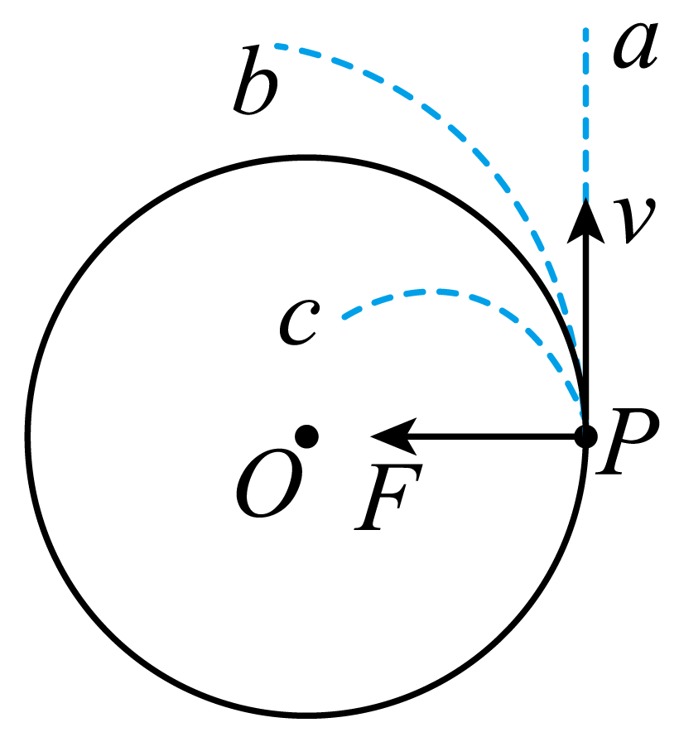
A．若拉力突然消失，小球将沿轨迹Pb做离心运动
B．若拉力突然变小，小球将沿轨迹Pb做离心运动
C．若拉力突然变大，小球将沿轨迹Pb做离心运动
D．若拉力突然变小，小球将沿轨迹Pa做离心运动
【答案】B
【难度】0.85
【知识点】离心运动
【详解】A．光滑水平面上，质量为m的小球在拉力F作用下做匀速圆周运动，若拉力突然消失，小球将沿切线方向做匀速直线运动，即沿轨迹Pa做离心运动，故A错误；
BD．若拉力突然变小，拉力不足以提供所需的向心力，小球将做离心运动，轨迹位于圆与切线之间，即小球将沿轨迹Pb做离心运动，故B正确，D错误；
C．若拉力突然变大，拉力大于所需的向心力，小球将做近心运动，故C错误。
故选B。
5．如图甲所示，物块（视为质点）在直立圆筒的内壁上随圆筒做匀速圆周运动时，刚好不沿着筒壁向下滑动，圆筒的半径为h，物块与筒壁之间的动摩擦因数为$$μ=0.5$$，最大静摩擦力等于滑动摩擦力；如图乙所示，小球（视为质点）在水平面内做匀速圆周运动，悬点$$O_{1}$$与轨迹的圆心$$O_{2}$$之间的距离为h，重力加速度为g，下列说法正确的是（ ）
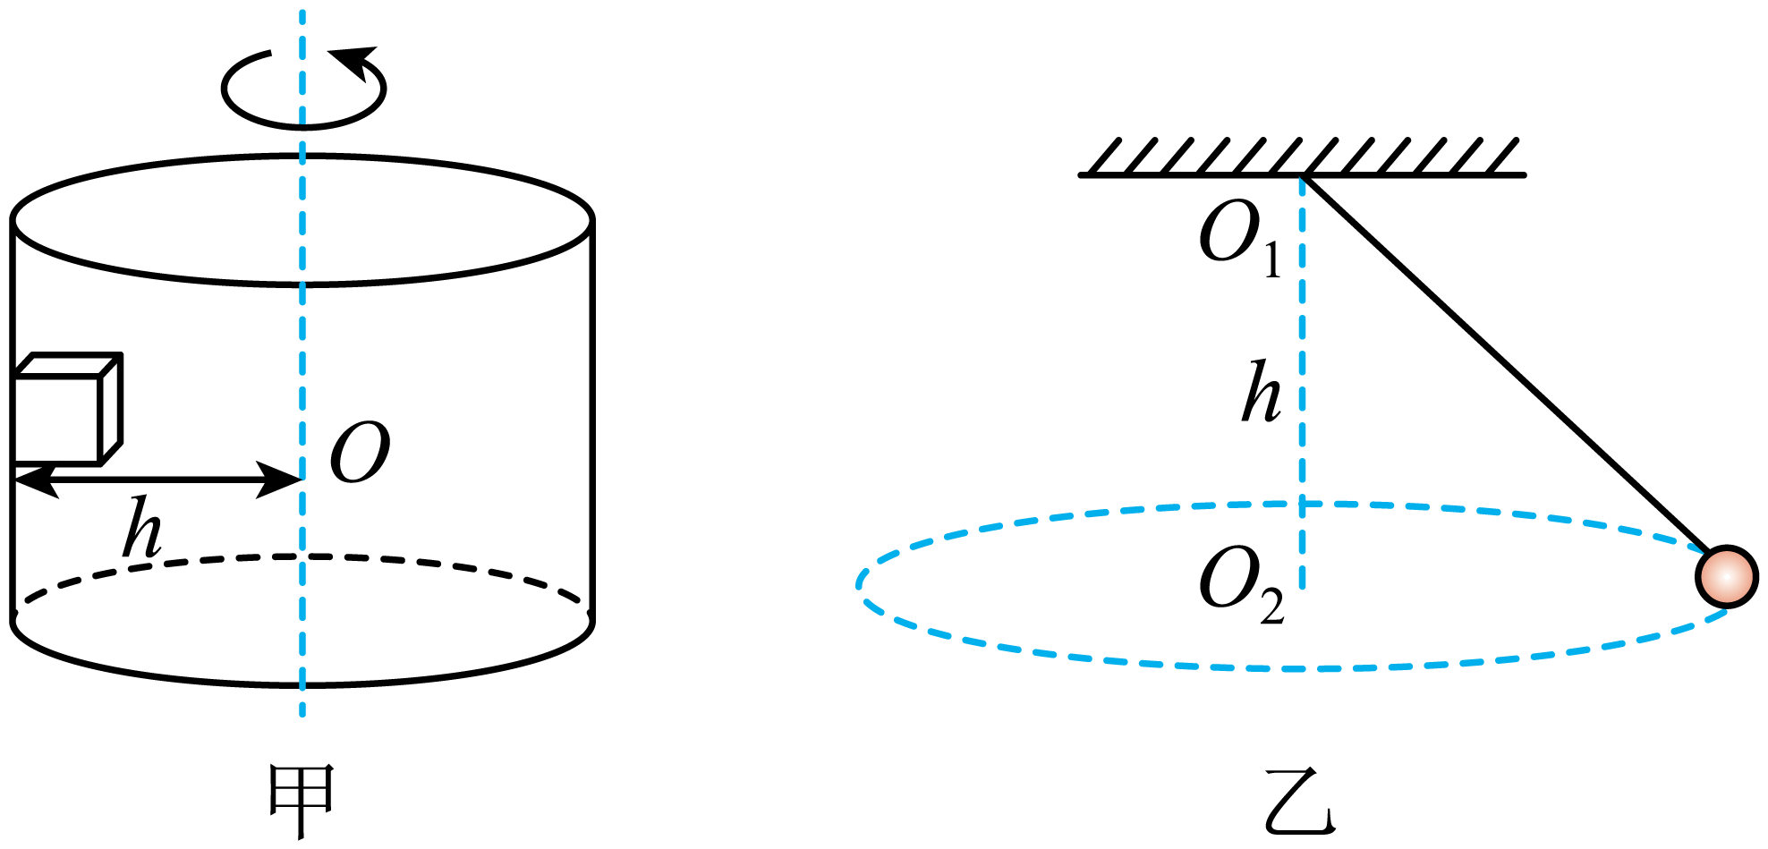
A．物块的周期为$$2π\sqrt{\frac{h}{g}}$$
B．小球的周期为$$2π\sqrt{\frac{h}{g}}$$
C．物块的线速度为$$\sqrt{2gh}$$
D．小球的线速度为$$2\sqrt{2gh}$$
【答案】BC
【难度】0.65
【知识点】向心力的来源、圆锥摆问题
【详解】A．物块刚好不沿着筒壁向下滑动，则有
$$μF_{\text{N}}=mg$$
$$F_{\text{N}}=m{\left(\frac{2π}{T}\right)}^{2}h$$
结合
$$μ=0.5$$
联立解得
$$T_{1}=π\sqrt{\frac{2h}{g}}$$
A错误；
B．设小球的摆线与竖直方向的夹角为$$θ$$，对小球受力分析，由力的合成和牛顿第二定律有
$$mgtanθ=ma$$
设小球匀速圆周运动的半径为r，由匀速圆周运动的规律有
$$a=\frac{4π^{2}}{{T_{2}}^{2}}r$$
由几何关系可得
$$tanθ=\frac{r}{h}$$
可得
$$T_{2}=2π\sqrt{\frac{h}{g}}$$
B正确；
C．物块的线速度为
$$v=\frac{2π}{T_{1}}h=\sqrt{2gh}$$
C正确；
D．由于小球做圆周运动的半径未知，所以无法求出小球的线速度，D错误。
故选BC。
6．有关圆周运动的基本模型，下列关于插图的表述正确的是（ ）
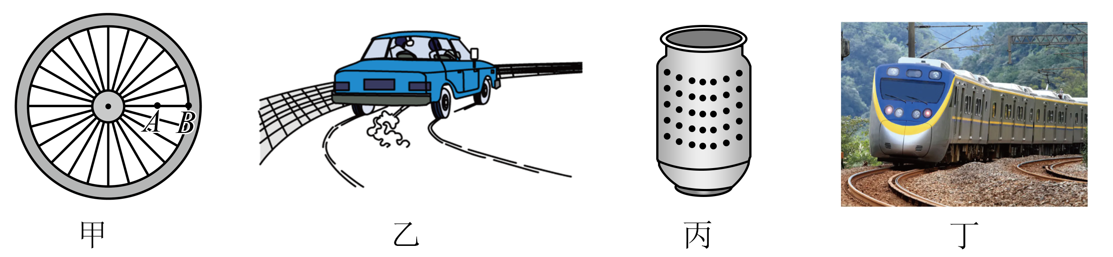
A．图甲中自行车轮A、B两点运动周期不同
B．图乙中汽车在水平路面上安全转弯时，地面对汽车指向内侧的静摩擦力提供向心力
C．图丙中脱水筒工作时，水与衣物之间的附着力不足以提供向心力，水珠被甩出脱水筒
D．图丁中火车经过外轨高于内轨的弯道时，外侧车轮轮缘一定与外轨发生挤压
【答案】BC
【难度】0.65
【知识点】转速与周期、频率的关系、离心运动、汽车/自行车转弯问题、火车和飞机转弯模型
【详解】A．图甲中自行车轮A、B两点共轴转动，运动周期相同。故A错误；
B．图乙中汽车在水平路面上安全转弯时，地面对汽车指向内侧的静摩擦力提供向心力。故B正确；
C．图丙中脱水筒工作时，水与衣物之间的附着力不足以提供向心力，水珠做离心运动被甩出脱水筒。故C正确；
D．图丁中火车经过外轨高于内轨的弯道时，当火车转弯大于规定速度行驶时，重力和支持力的合力不足提供向心力时，外轨对外侧车轮的轮缘会有挤压作用。故D错误。
故选BC。
7．如图所示，MN为半径为R、固定于竖直平面内的光滑四分之一圆管轨道，轨道上端切线水平，O为圆心，M、O、P三点在同一水平线上，M的下端与轨道相切处放置竖直向上的弹簧枪。现发射质量为m的小钢珠，小钢珠恰好从M点离开弹簧枪，从N点飞出落到OP上距O点2R的Q点。不计空气阻力，重力加速度为g，则该次发射（ ）
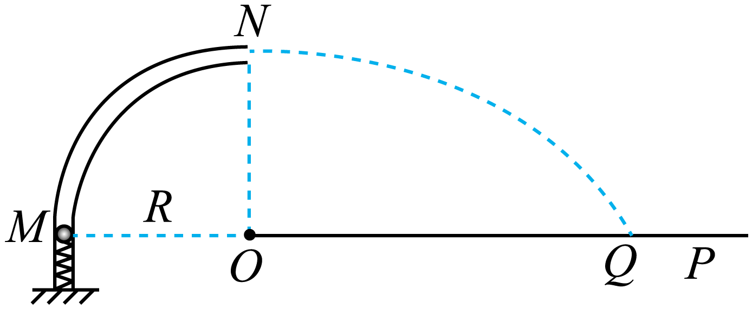
A．小钢珠在M点时，处于完全失重
B．小钢珠经过N点时的速度大小为$$\sqrt{2gR}$$
C．小钢珠到达N点时对上管壁的压力大小为2mg
D．小钢珠落到Q点时的速度方向与OP间的夹角为45°
【答案】ABD
【难度】0.65
【知识点】超重和失重的概念、平抛运动位移的计算、杆/管道模型、平抛运动中的临界问题
【详解】A．小钢珠恰好从M点离开弹簧枪，此时小钢珠只受重力作用，重力加速度方向竖直向下，处于完全失重，A正确；
B．小钢珠从N点到Q点，做平抛运动，在水平方向则有
$$2R=v_{N}t$$
在竖直方向则有
$$R=\frac{1}{2}gt^{2}$$
联立解得
$$v_{N}=\sqrt{2gR}$$
B正确；
C．小钢珠到达N点时，由牛顿第二定律可得
$$F_{N}+mg=m\frac{v_{N}^{2}}{R}$$
解得
$$F_{N}=mg$$
由牛顿第三定律可知，小钢珠到达N点时对上管壁的压力大小为mg，C错误；
D．设小钢珠落到Q点时的速度方向与OP间的夹角为θ，则有
$$tanθ=\frac{v_{y}}{v_{N}}=\frac{gt}{v_{N}}=\frac{g\sqrt{\frac{2R}{g}}}{\sqrt{2gR}}=1$$
解得
$$θ={45}^{∘}$$
D正确。
故选ABD。
8．如图所示，在倾角为$$θ$$的足够大的固定斜面上，长度为L的轻绳一端固定在O点，另一端拴连质量为m的小球。小球在最低点A获得初速度v，并开始在斜面上做圆周运动，小球可通过最高点B．重力加速度大小为g，轻绳与斜面平行，不计一切摩擦。下列选项正确的是（ ）
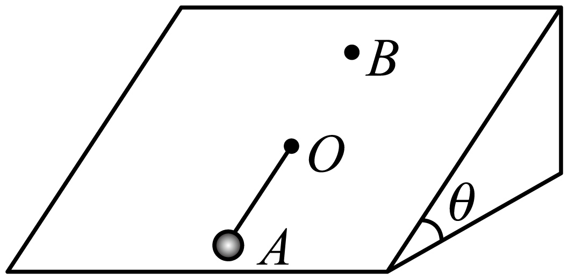
A．小球通过B点时，轻绳的弹力可能为0
B．小球通过B点时，最小速度为$$\sqrt{gLsinθ}$$
C．小球通过A点时，轻绳的弹力可能为0
D．小球通过A点时，斜面对小球的支持力与小球的速度无关
【答案】ABD
【难度】0.85
【知识点】光滑斜面上的圆周运动
【详解】A．小球通过B点，当小球的重力和斜面对小球的支持力的合力恰好提供向心力时，轻绳的弹力为零，故A正确；
B．小球通过B点时，当绳上拉力恰好为零时，对应的速度最小，由牛顿第二定律可得
$$mgsinθ=m\frac{v_{B}^{2}}{L}$$
解得
$$v_{B}=\sqrt{gLsinθ}$$
故B正确；
C．小球通过A点时，若轻绳的弹力为零，小球的重力和斜面对小球的支持力的合力不可能沿斜面向上指向圆心，故C错误；
D．斜面对小球的支持力始终等于重力沿垂直于斜面方向的分量，与小球的速度无关，即
$$N=mgcosθ$$
故D正确。
故选ABD。

二、非选择题：本题共4小题，共52分。
9．如图甲是探究向心力大小的表达式的实验装置。已知小球在槽中A、B、C位置做圆周运动的轨迹半径之比为1∶2∶1，变速塔轮自上而下按如图乙所示三种方式进行组合。
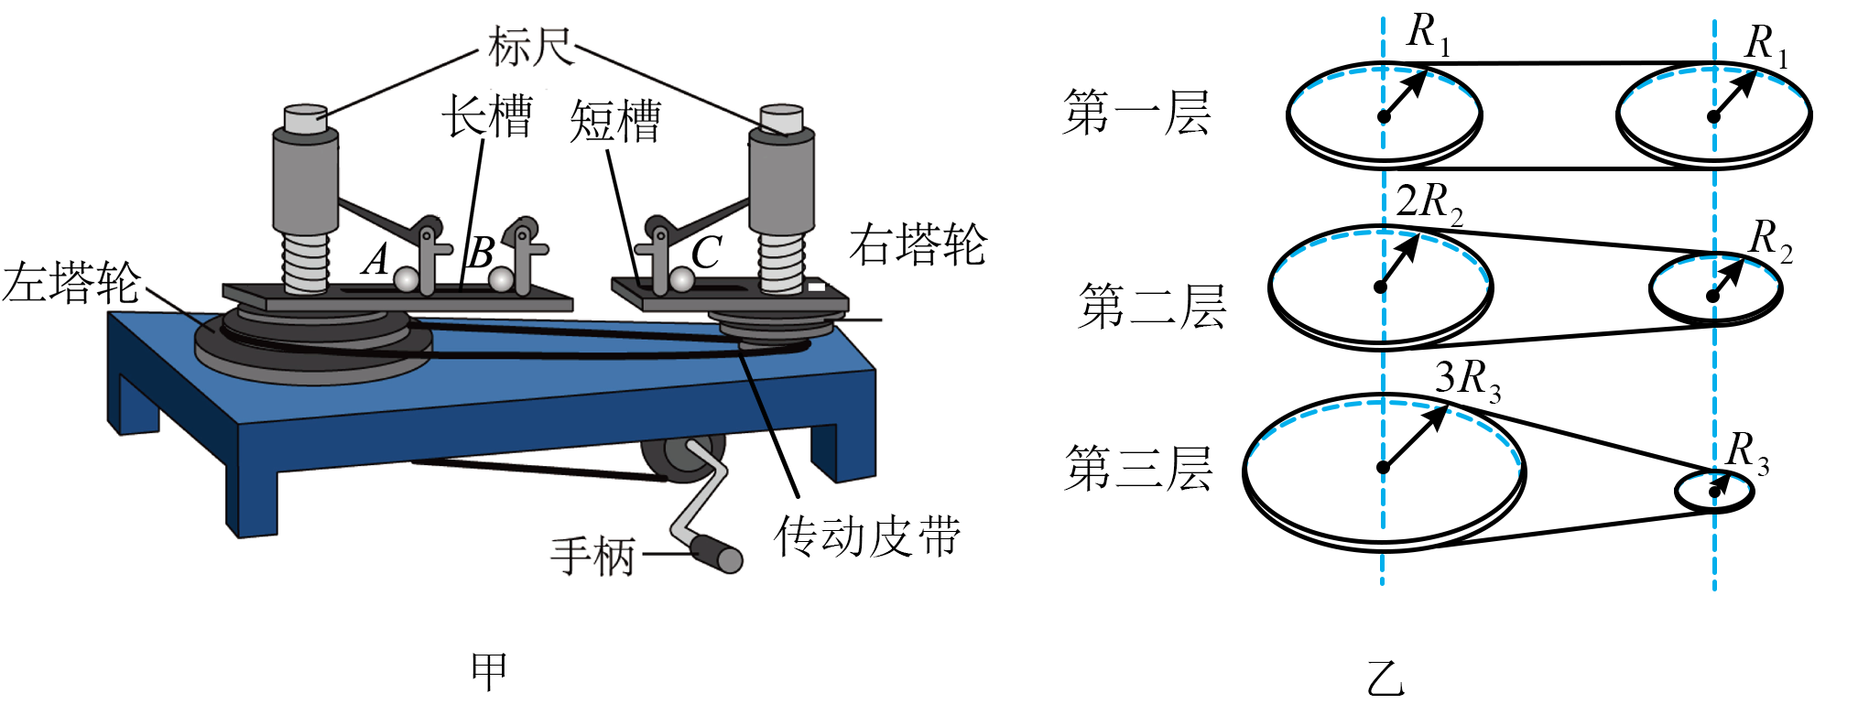
(1)在探究向心力与半径、质量、角速度的关系时，用到的实验方法是___________。
A．微元法 B．等效替代法 C．控制变量法 D．理想实验法
(2)在探究向心力大小与半径的关系时，为了控制角速度相同需要将传动皮带调至第___________（填“一”“二”或“三”）层塔轮，然后将两个质量相等的钢球分别放在___________（填“A和B”，“A和C“或“B和C”）位置，匀速转动手柄，左侧标尺露出4格，右侧标尺露出2格，则左右两球所受向心力大小之比为___________。
(3)在探究向心力大小与角速度的关系时，若将传动皮带调至图乙中的第三层，转动手柄，则左右两小球的角速度之比为___________。
(4)在记录两个标尺露出的格数时，同学们发现要同时记录两边的格数且格数又不是很稳定，不便于读取。于是有同学提出用手机拍照后再通过照片读出两边标尺露出的格数。下列对该同学建议的评价，你认为正确的是___________。
A．该方法可行，且不需要匀速转动手柄
B．该方法可行，但仍需要匀速转动手柄
C．该方法不可行，因不能确定拍照时露出的格数是否已稳定
【答案】(1)C
(2) 一 B和C 2∶1
(3)1∶3
(4)A
【难度】0.65
【知识点】探究向心力大小与半径、角速度、质量的关系
【详解】（1）本实验探究向心力F的大小与小球质量$$m$$关系时，保持r、$$ω$$不变；探究向心力F的大小与角速度$$ω$$的关系时，保持r，m不变；探究向心力F的大小和半径r之间的关系时， 保持m、$$ω$$不变，所以实验中采用的实验方法是控制变量法。
故选C。
（2） [1][2][3]变速塔轮边缘处的线速度相等，根据
$$v=ωr$$
在探究向心力大小与半径的关系时，需控制小球质量、角速度相同，运动半径不同，故需要将传动皮带调至第一层塔轮，将两个质量相等的钢球分别放在B和C位置。露出格数比即为向心力之比，即左右两球所受向心力大小之比为2：1。
（3）变速塔轮边缘处的线速度相等，根据
$$v=ωr$$
左右两小球的角速度之比为
$$ω_{左}：ω_{右}=1：3$$
（4）因为任意时刻两边标尺露出的格数比都与左右两球所受向心力大小之比相等，所以该方案可行，且不需要匀速转动手柄。
故选A。
10．如图所示，光滑水平面上固定两颗铁钉A、B，A上固定一根长为3m的轻绳，轻绳另一端固定一可视为质点的小球，$$t=0$$时刻小球位于$$P_{1}$$且轻绳刚好伸直，给小球一个垂直于绳的初速度使小球绕A做顺时针匀速圆周运动，经$$t_{1}=3\text{s}$$小球转动半周到达$$P_{2}$$，该过程中细绳拉力大小恒为5N，从$$P_{2}$$起小球绕B继续做匀速圆周运动，再转动半周达到$$P_{3}$$，该过程中细绳拉力大小恒为6N，求：
（1）A、B两颗钉子之间的距离；
（2）小球从$$P_{2}$$运动到$$P_{3}$$所用的时间。
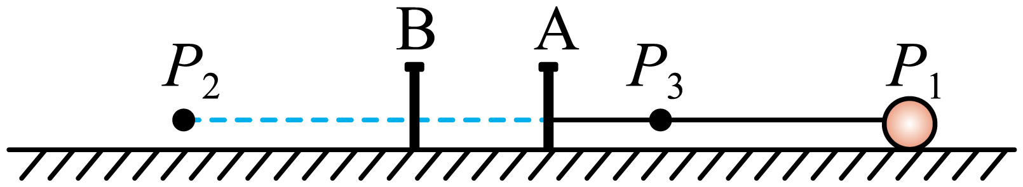
【答案】（1）0.5m；（2）2.5s
【难度】0.65
【知识点】水平转盘上的物体
【详解】（1）依题意可知，水平面光滑，给小球一个垂直于绳的速度，小球在绳子的拉力作用下做匀速圆周运动，设绳长为L，速度为v，则有第一个半周
$$F_{1}=m\frac{v^{2}}{L}=5\text{N}$$
设两钉子间的距离为$$ΔL$$，则有第二个半周
$$F_{2}=m\frac{v^{2}}{L−ΔL}=6\text{N}$$
联立解得
$$ΔL=\frac{1}{6}L=0.5\text{m}$$
（2）依题意可知，第一个半周经历的时间为3s，则有
$$\frac{\text{π}L}{v}=t_{1}=3\text{s}$$
则第二个半周经历的时间
$$t_{2}=\frac{\text{π}\left(L−ΔL\right)}{v}=\frac{5}{6}⋅\frac{\text{π}L}{v}=2.5\text{s}$$
11．如图，在示数已调零的台秤上固定一个半径$$r=0.4\text{m}$$的光滑圆形导轨，某电动小车在电机作用下，可以沿着导轨在竖直面内做匀速圆周运动。已知导轨的质量为2kg，小车的质量为0.4kg，重力加速度$$g=10{\text{m/s}}^{\text{2}}$$，不考虑空气阻力影响。
（1）求当小车以$$2\text{m/s}$$的速度运动到最高点A时台秤的示数；
（2）若小车在最低点B时台秤的示数为33N，求小车的速度大小。
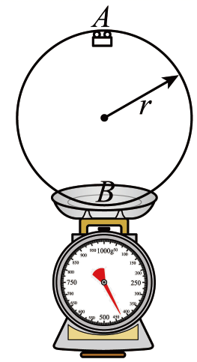
【答案】（1）20N；（2）3m/s
【难度】0.65
【知识点】拱桥和凹桥模型
【详解】（1）当小车以$$2\text{m/s}$$的速度运动到最高点A时，导轨对小车的作用力为F，则
$$mg+F=m\frac{v^{2}}{r}$$
解得导轨对小车的作用力
$$F=0$$
所以当小车以$$2\text{m/s}$$的速度运动到最高点A时台秤的示数等于导轨的重力
$$F_{1}=G=Mg=20N$$
（2）若小车在最低点B时台秤的示数为33N，则导轨对台秤的压力大小为33N，可知小车对导轨的压力大小为
$$F_{2}={F_{1}}^{'}−G=33N−2×10N=13N$$
由牛顿第三定律可知导轨对小车的支持力大小为
$$F_{3}=F_{2}=13N$$
对小车由牛顿第二定律可得
$$F_{3}−mg=m\frac{{v_{1}}^{2}}{r}$$
解得小车在最低点时的速度大小
$$v_{1}=3m/s$$
12．如图，一半径为R＝4m的圆盘水平放置，在其边缘E点固定一个小桶（可视为质点），在圆盘直径DE的正上方平行放置一水平滑道BC，水平滑道BC右端C点与圆盘的圆心O在同一竖直线上，高度差为h＝5m；AB为一竖直平面内的光滑圆弧轨道，半径为r＝1m，且与水平滑道BC相切于B点。一质量为m＝0.2kg的滑块（可视为质点）从A点以一定的初速度释放，当滑块经过B点时的速度大小为5m/s，最终滑块由C点水平抛出，恰在此时，圆盘从图示位置以一定的角速度$$ω$$绕通过圆心的竖直轴匀速转动，滑块恰好落入圆盘边缘E点的小桶内。已知滑块与水平滑道BC间的动摩擦因数为0.2，重力加速度大小为$$g=10{\text{m/s}}^{\text{2}}$$。求：
（1）滑块到达B点时对切面的压力大小；
（2）水平滑道BC的长度；
（3）圆盘转动的角速度$$ω$$应满足的条件。
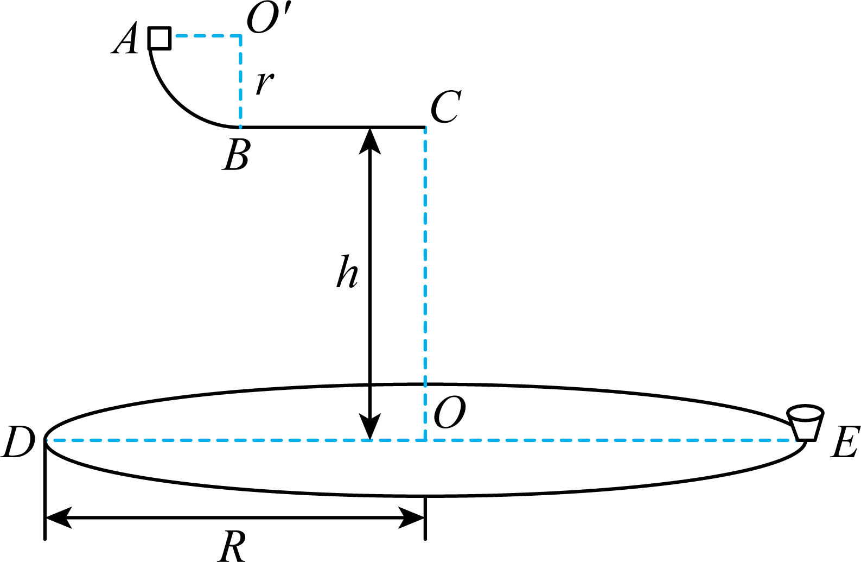
【答案】（1）7N；（2）2.25m；（3）$$ω=2\text{π}n\text{rad/s}\left(n=1，2，3⋅⋅⋅\right)$$
【难度】0.65
【知识点】向心力的计算、圆周运动的周期性多解问题、平抛运动中的临界问题
【详解】（1）设滑块到达B点时所受切面的支持力大小为F_{N}，由牛顿第二定律得
$$F_{\text{N}}−mg=m\frac{v_{B}^{2}}{r}$$
解得
$$F_{\text{N}}=7\text{N}$$
由牛顿第三定律可知滑块到达B点时对切面的压力大小为7N。
（2）从C点到E点，滑块做平抛运动的时间为
$$t=\sqrt{\frac{2h}{g}}=1\text{s}$$
滑块从C点抛出时的速度大小为
$$v_{C}=\frac{R}{t}=4\text{m/s}$$
从B点到C点，滑块做匀减速直线运动，加速度大小为
$$a=μg=2{\text{m/s}}^{\text{2}}$$
设水平滑道BC的长度为x，根据运动学规律有
$$v_{B}^{2}−v_{C}^{2}=2ax$$
解得
x＝2.25m
（3）由匀速圆周运动的周期性可得
$$t=n⋅\frac{2\text{π}}{ω}\left(n=1，2，3⋅⋅⋅\right)$$
解得
$$ω=2\text{π}n\text{rad/s}\left(n=1，2，3⋅⋅⋅\right)$$
13．制作陶瓷时，在水平面内匀速转动的台面上有一些陶屑。假设陶屑与台面间的动摩擦因数均相同，最大静摩擦力等于滑动摩擦力。将陶屑视为质点，则（ ）
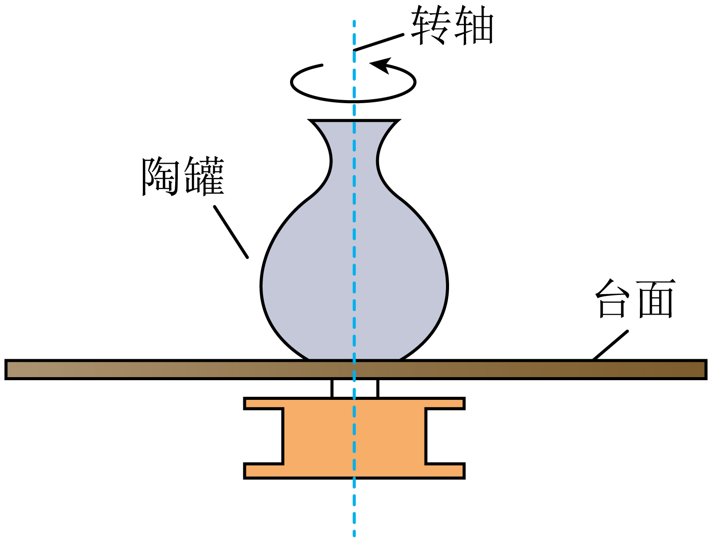
A．离转轴越近的陶屑质量越大
B．离转轴越远的陶屑质量越大
C．陶屑只能分布在台面的边缘处
D．陶屑只能分布在一定半径的圆内
【答案】D
【难度】0.65
【知识点】水平转盘上的物体
【详解】与台面相对静止的陶屑做匀速圆周运动，静摩擦力提供向心力，当静摩擦力为最大静摩擦力时，根据牛顿第二定律可得
$$μmg=mω^{2}r_{max}$$
解得
$$r_{max}=\frac{μg}{ω^{2}}$$
因与台面相对静止的这些陶屑的角速度相同，由此可知能与台面相对静止的陶屑离转轴的距离与陶屑质量无关，只要在台面上不发生相对滑动的位置都有陶屑。μ与ω均一定，故$$r_{max}$$为定值，即陶屑离转轴最远的陶屑距离不超过$$\frac{μg}{ω^{2}}$$，即陶屑只能分布在半径为$$\frac{μg}{ω^{2}}$$的圆内。故ABC错误，故D正确。
故选D。
14．“指尖转球”是花式篮球表演中常见的技巧。如图，当篮球在指尖上绕轴转动时，球面上P、Q两点做圆周运动的（ ）
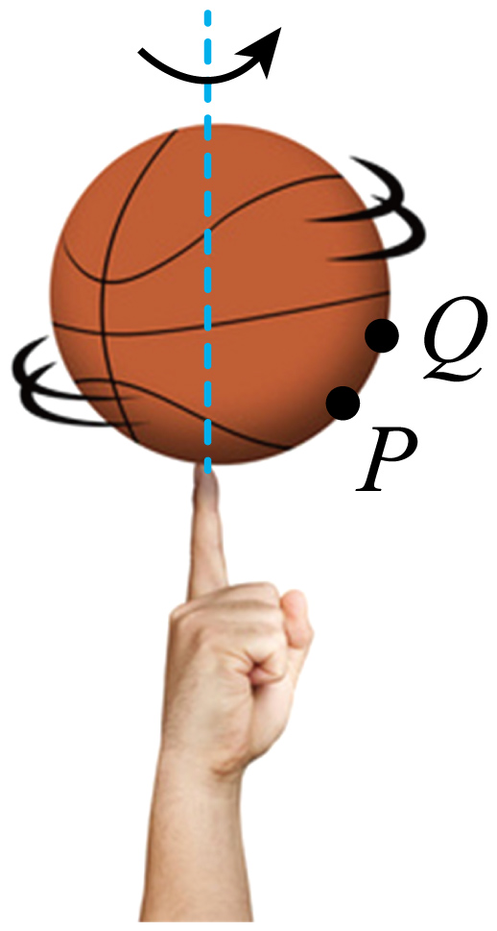
A．半径相等 B．线速度大小相等
C．向心加速度大小相等 D．角速度大小相等
【答案】D
【难度】0.85
【知识点】线速度与角速度的关系、同轴传动问题、向心加速度与角速度、周期的关系
【详解】D．由题意可知，球面上P、Q两点转动时属于同轴转动，故角速度大小相等，故D正确；
A．由图可知，球面上P、Q两点做圆周运动的半径的关系为
$$r_{P}＜r_{Q}$$
故A错误；
B．根据$$v=rω$$可知，球面上P、Q两点做圆周运动的线速度的关系为
$$v_{P}＜v_{Q}$$
故B错误；
C．根据$$a_{\text{n}}=rω^{2}$$可知，球面上P、Q两点做圆周运动的向心加速度的关系为
$$a_{P}＜a_{Q}$$
故C错误。
故选D。
15．如图所示，轻绳的一端拴一个蜂鸣器，另一端穿过竖直管握在手中。蜂鸣器在水平面a内做匀速圆周运动。缓慢下拉绳子，使蜂鸣器升高到水平面b内继续做匀速圆周运动。不计空气阻力和摩擦力，与升高前相比，蜂鸣器（ ）
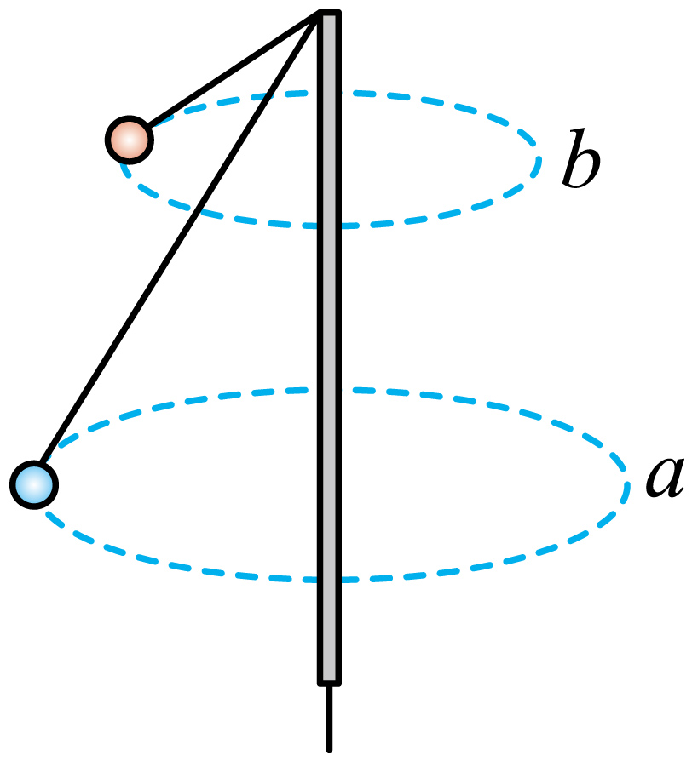
A．角速度不变 B．线速度减小
C．向心加速度增大 D．所受拉力大小不变
【答案】C
【难度】0.65
【知识点】圆锥摆问题
【详解】CD．设绳子与竖直方向夹角为θ，蜂鸣器质量为m，绳长为$$L$$，对蜂鸣器受力分析，水平方向有$$F_{\text{n}}=mgtanθ=ma_{\text{n}}$$
可得$$a_{\text{n}}=gtanθ$$
由题图可看出蜂鸣器从水平面a升高到水平面b，$$θ$$增大，则有向心加速度$$a_{b}>a_{a}$$
蜂鸣器所受拉力大小$$F_{拉}=\frac{mg}{cosθ}$$
蜂鸣器重力不变，$$θ$$增大，则所受拉力变大，故C正确，D错误；
AB．根据几何关系，可得蜂鸣器做匀速圆周运动的半径为$$r=Lsinθ$$
根据牛顿第二定律有$$mgtanθ=m\frac{v^{2}}{r}=mω^{2}r$$
可得$$v=\sqrt{gLtanθsinθ}$$，$$ω=\sqrt{\frac{g}{Lcosθ}}$$
可得$$v_{b}>v_{a}$$，$$ω_{b}>ω_{a}$$，即角速度、线速度均增大，故AB错误。
故选C。
16．“转碟”是传统的杂技项目，如图所示，质量为m的发光物体放在半径为r的碟子边缘，杂技演员用杆顶住碟子中心，使发光物体随碟子一起在水平面内绕A点做匀速圆周运动。当角速度为$$ω_{0}$$时，碟子边缘看似一个光环。求此时发光物体的速度大小$$v_{0}$$和受到的静摩擦力大小f。
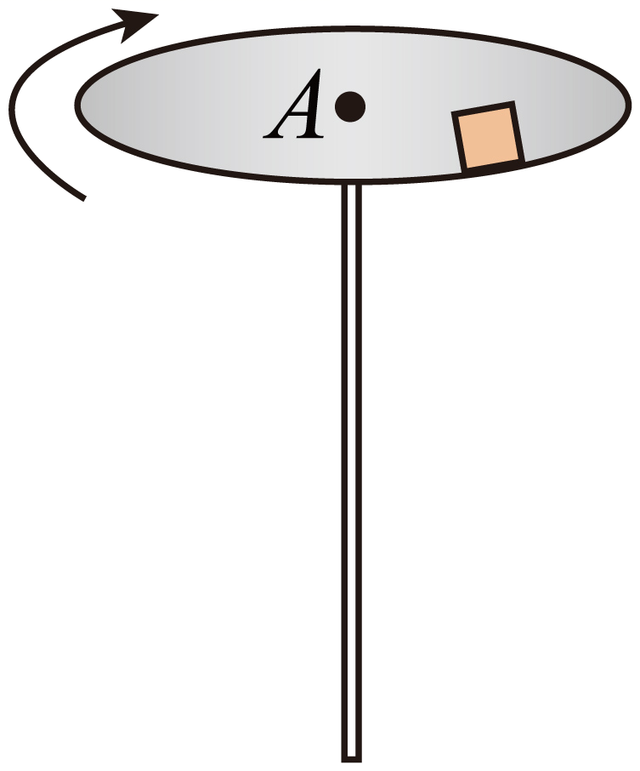
【答案】$$v_{0}=ω_{0}r$$；$$f=mω_{0}^{2}r$$
【难度】0.85
【知识点】线速度与角速度的关系、向心力的计算
【详解】发光体的速度
$$v_{0}=ω_{0}r$$
发光体做匀速圆周运动，则静摩擦力充当做圆周运动的向心力，则静摩擦力大小为
$$f=mω_{0}^{2}r$$
17．清代乾隆的《冰嬉赋》用“躄躠”（可理解为低身斜体）二字揭示了滑冰的动作要领。$$\text{500m}$$短道速滑世界纪录由我国运动员武大靖创造并保持。在其创造纪录的比赛中，
（1）武大靖从静止出发，先沿直道加速滑行，前$$\text{8m}$$用时$$\text{2s}$$。该过程可视为匀加速直线运动，求此过程加速度大小；
（2）武大靖途中某次过弯时的运动可视为半径为$$\text{10m}$$的匀速圆周运动，速度大小为$${\text{14m}}/{\text{s}}$$。已知武大靖的质量为$$\text{73kg}$$，求此次过弯时所需的向心力大小；
（3）武大靖通过侧身来调整身体与水平冰面的夹角，使场地对其作用力指向身体重心而实现平稳过弯，如图所示。求武大靖在（2）问中过弯时身体与水平面的夹角$$θ$$的大小。（不计空气阻力，重力加速度大小取$$10\text{m}/{\text{s}}^{2}$$，$$tan22°=0.40$$、$$tan27°=0.51$$、$$tan32°=0.62$$、$$tan37°=0.75$$）
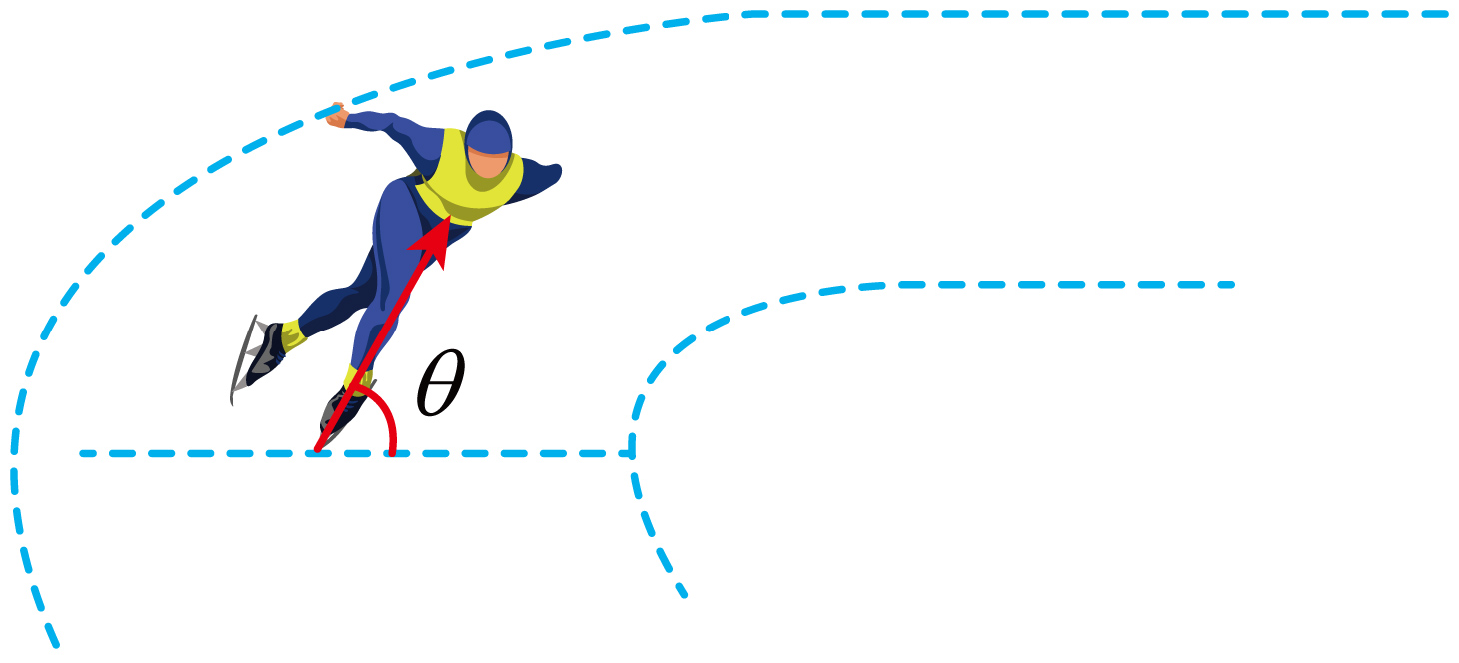
【答案】（1）$${\text{4m/s}}^{\text{2}}$$；（2）$$\text{1430}\text{.8N}$$；（3）$$\text{27}°$$
【难度】0.85
【知识点】匀变速直线运动位移与时间的关系、火车和飞机转弯模型
【详解】（1）设武大靖运动过程的加速度大小为$$a$$，根据
$$x=\frac{1}{2}at^{2}$$
解得
$$a=\frac{2x}{t^{2}}=\frac{2×8}{2^{2}}\text{m}/{\text{s}}^{2}=4\text{m}/{\text{s}}^{2}$$
（2）根据
$$F_{向}=m\frac{v^{2}}{r}$$
解得过弯时所需的向心力大小为
$$F_{向}=73×\frac{{14}^{2}}{10}\text{N}=1430.8\text{N}$$
（3）设场地对武大靖的作用力大小为$$F$$，受力如图所示
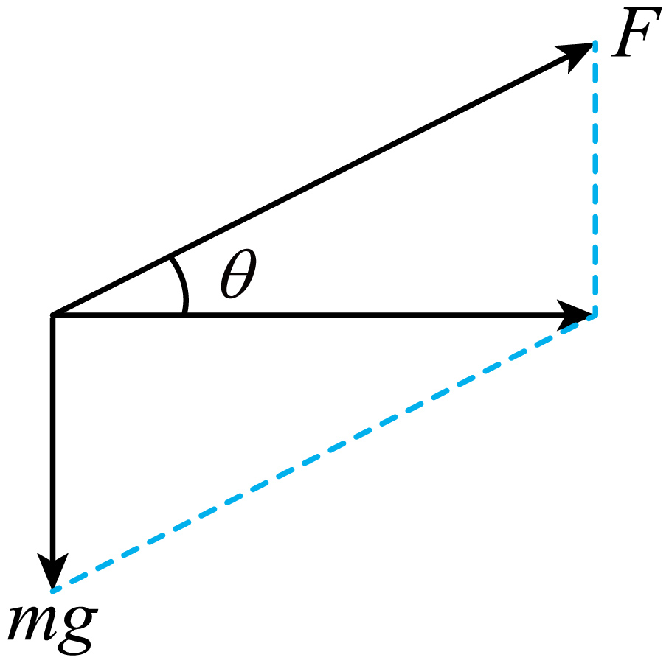
根据牛顿第二定律可得
$$F_{向}=\frac{mg}{tanθ}$$
解得
$$tanθ=\frac{mg}{F_{向}}=\frac{73×10}{1430.8}≈0.51$$
可得
$$θ=27°$$

